第118回 地域美産研究会
【落合を歩く～目白駅周辺から】
実施期日：平成30年５月19日（土）
１．開催概要
山手線、池袋の次の駅、目白駅降りると学生の姿が目に付きます。学習院大学、日本女子大学などがあるところですから。
今回は、駅を降りてまずは左側、目白通りを歩いていきます。目白といっても全体からすると落合といってよい区域になります。
この地域、もとは将軍家の狩場で、明治期以降、近衛侯爵家と相馬子爵が分割して所有しており、徳川家の別邸なども造成されたところです。少し離れた中落合一帯は西武グループの土台を築いた堤康次郎が大正11年から14年にかけ、高級分譲住宅地「目白文化村」を売り出し、大企業の役員、高級官僚、政治家、高級軍人などが購入していきます。その後下落合周辺の開発も進められ、閑静な住宅地を用意し、大正から昭和にかけ、創作に適した環境だったところから、画家や文学者が多く住むようになりました。またこの区域、教会が点在するところでもあります。春うらら、アトリエや教会を見ながらゆっくり散策を楽しみたいと思います
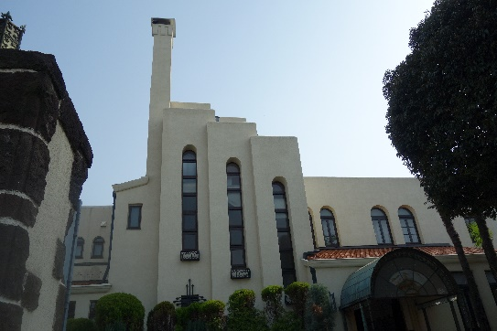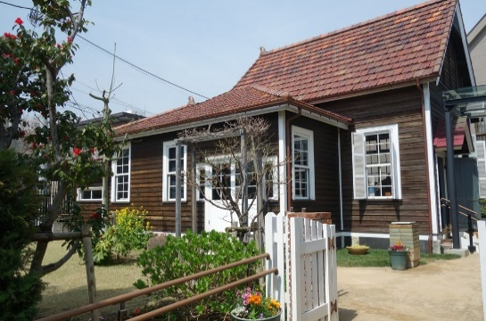
２．見学予定コース
11：30 山手線・目白駅集合→BRIBONランチ→目白聖公会→日立目白クラブ
→目白が丘教会→中村彜アトリエ記念館→アダチ版画研究所・日本聖書神学校
→聖母病院聖堂→佐伯祐三アトリエ記念館→16：30 西武新宿線・下落合駅解散
３．参加費用・定員 （締め切り 5月12日（土））
会員 1000円 非会員 1500円 定員20名 （会員優先・先着順）
会費振込先：みずほ銀行 虎の門支店 普通預金 口座番号 4053204
地域美産研究会 渡辺久剛
４．申込先
<e-mail:toshie@cc.catv-yokohama.ne.jp>
〒245-0002
横浜市泉区緑園2-1-2-405 地域美産研究会 http://www.bisankai.jp/506.html
2-1-2-405 Ryokuen Izumi-ku Yokohama 245-0002 Chiiki Bisan Kenkyukai
Tel 090-7827-8228 藤島俊会 ＜担当 伊豆井：080－1074－8607＞

